SECCIÓN: DEPORTES EXPEDIENTE: 2018 – 2021. OFICIO No. 171/2020 ASUNTO: INFORME TRANSPARENCIA
08 DE JULIO DEL 2020

FECHA | ACTIVIDAD
01 AL 05 DE JUNIO 2020 | Se apoyó con la aplicación de gel antibacterial en los filtros de sanatizacion implementados por el Municipio para evitar contagios del covid 19. Se podo el pasto y limpieza general del campo deportivo ubicado en la Escuela primaria Luis G. Medellín Niño.
07 AL 12 DE JUNIO 2020 | Se apoyó con la aplicación de gel antibacterial en los filtros de sanatizacion implementados por el municipio para evitar contagios del covid 19. Se apoyó en desinfectar áreas como el parque municipal cancha deportiva escaleras y pasamanos etc.
14 AL 19 DE JUNIO 2020 | Se apoyó al departamento de Ecología en podar las áreas verdes del Parque Municipal.
21 AL 26 DE JUNIO 20202 | Se podo el pasto y limpieza general del campo deportivo ubicado en la Escuela Primaria Luis G. Medellín Niño.

28 AL 30 DE JUNIO 2020 | Se apoyó con la aplicación de gel antibacterial en los filtros de sanatizacion implementados por el Municipio para evitar contagios del covid 19.

Se cumplieron con todas las comisiones asignadas a este departamento,

2-ACTIVIDADES EMPRENDIDAS

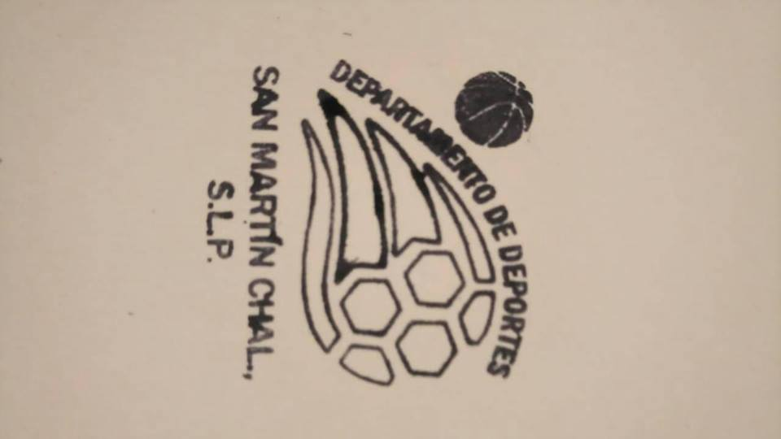

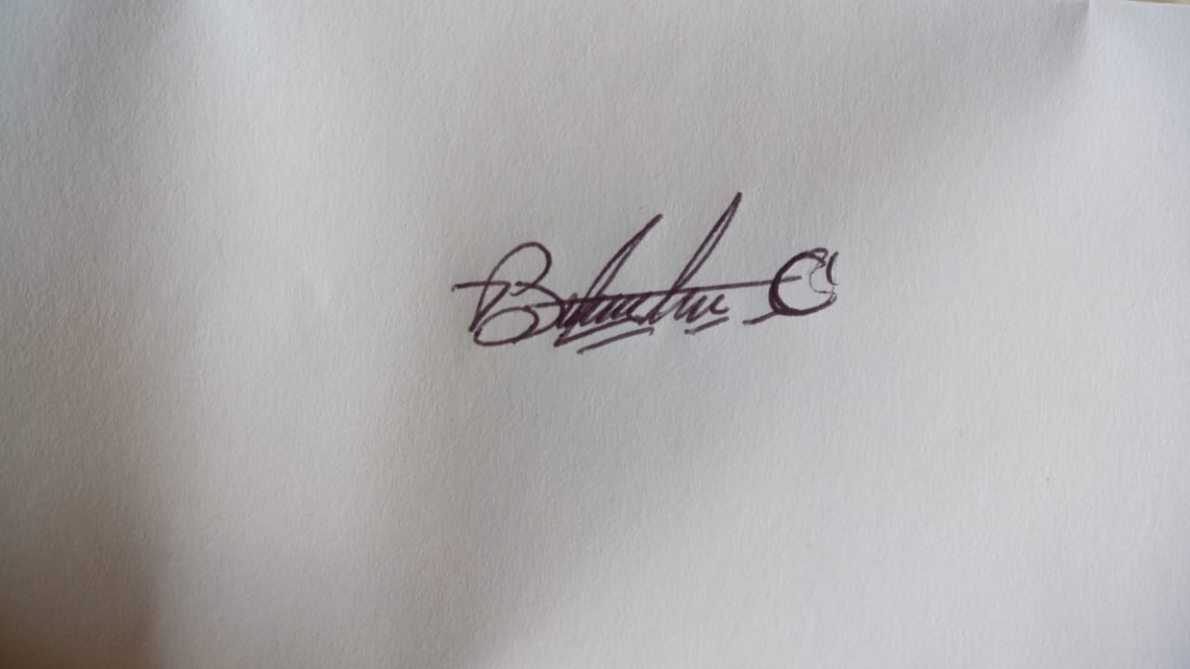
ATENTAMENTE

C. JESUS BARRAGAN CALLEJAS DIRECTOR DE DEPORTES

